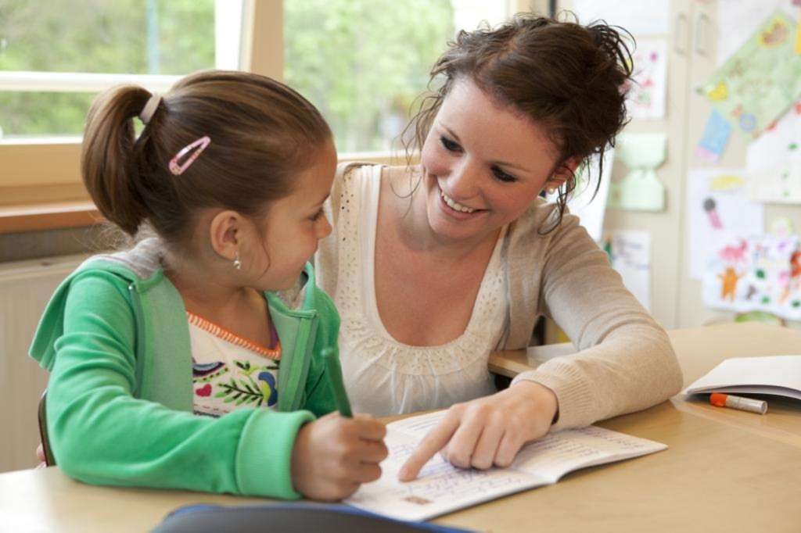
Синдром «кабинетной речи» или почему логопеду НЕОБХОДИМА помощь родителей на этапе автоматизации звука у ребенка?

Учитель-логопед: Коник Евгения Игоревна

Ура, наконец – то «зашипел», «засвистел», «зарычал»…! Как многим родителям знакома такая радость, когда ребенок научился произносить долгожданный звук! Но тут же у них возникает множество вопросов и сомнений. В личной беседе с мамами и папами логопед часто слышит вопросы подобные следующим:
- «Сын теперь везде звук вставляет, там где надо и не надо»
- «Теперь везде [ш], на [с] заменяет. А куда [ш] пропало?»
- «Шипеть отдельно научился, но в речи также ошибается!»
- «Стихотворение в садик учили, звуки не использует!»
Это и в самом деле трудная работа – не только научиться произносить отдельный звук правильно (то есть, овладеть верным положением губ, языка, заучить артикуляционную позу), но и вставлять его в слова (то есть, правильно находить место звука, переключать артикуляцию) и пользоваться нужным звуком в речи (возможно только при полной автоматизации звука, выработке нового условного рефлекса, согласованной работы дыхания, голоса, артикуляции, развитой речеслуховой памяти, зрелым уровнем самоконтроля и хорошо развитым фонематическим слухом). Какая трудная работа для дошкольника!!!

Процесс автоматизации любого поставленного логопедом звука включает несколько этапов:
1.Автоматизация изолированного звука.
2.Автоматизация звука в слогах.
3.Автоматизация звука в словах.
4.Автоматизация звука в словосочетаниях, фразах.
5.Автоматизация звука в стихах, скороговорках.
6.Автоматизация звука в текстах, рассказах, пересказах.
7.Автоматизация звука в самостоятельной речи.
На каждом из этих этапов дети задерживаются по-разному в силу своих индивидуальных и речевых особенностей. У одного ребенка все эти этапы будут пройдены за месяц, а другому понадобится гораздо больше времени, так как он «застрянет», например, на этапе автоматизации звука в словах, а последующие этапы пройдет четко и без особых усилий. Поэтому никогда не надо сравнивать логопедические успехи своего ребенка и других детей, посещающих логопеда. Всё очень индивидуально!
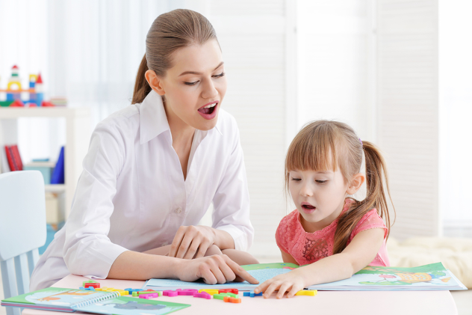
Часто родители считают, что если ребенок попал к логопеду, то все проблемы решены. Но успех коррекционной работы во многом определяется участием семьи в этом процессе. Родители должны знать, что любой новый звук нужно закреплять не только на занятиях у логопеда, но и дома, в быту! Иначе, очень часто у детей возникает так называемый «синдром кабинетной речи». Проще говоря, это когда у специалиста ребёнок все звуки произносит идеально, его хвалят, а дома никак. То есть, во время занятия ребёнок старается и речь звучит без ошибок, но только выходит за порог логопедического кабинета - как ничего и не было! Т.е. выработался стереотип, «на занятии я говорю хорошо, а в жизни как привык». Еще это может быть связанно с рефлексом: некоторое время ребенок не может одновременно думать о двух вещах сразу – что сказать и как сказать.

«Кабинетная речь» возникает, когда:
- У ребенка не развит самоконтроль за собственной речью (прежде всего в силу возраста)
- Отсутствует контроль со стороны взрослого (педагога, родителя). Это когда ребенок неправильно произносит слова с уже поставленным звуком, а взрослый не обращает никакого внимания на это произношение или напоминает только во время домашних заданий (в других ситуациях контроля нет!);
- Имеется недостаточная сформированность фонематического и слухового восприятия, как важнейших психических процессов в формировании навыка правильного звукопроизношения.
Любое автоматизированное движение мышц (руг, ног, языка и губ)- сначала выполняется с участием сознания, т.е. под контролем со стороны, позже самоконтроля. Многократное повторение одного и того же движения позволяет выполнить это движение бессознательно, не затрачивая на это массу энергии. Это называется «динамический стереотип» или «автоматизм». Другими словами, на своих занятиях логопед вырабатывает новые условные рефлексы при произношении нужных звуков, слов, определенной слоговой структуры либо при формировании каких-либо грамматических категорий. А воспитатели, родители и ближайшие родственники, в свою очередь, должны помочь довести данные рефлексы до «автоматизма». А для этого необходим полный контроль над речью ребенка в обычных жизненных ситуациях «вне кабинета».
С момента автоматизации звука в словах, взрослые должны окружить ребенка «звуковым подкреплением». Это значит, что вся семья всегда и везде (дома, на прогулке, в гостях) должна постоянно исправлять неправильное звукопроизношение ребенка, произнося слова правильно с выделением нужного звука. Например, ребенок говорит: «Купи массинку!», родитель исправляет: «маШШШШинку» и добивается от ребенка правильного повторения слова. То есть, чтобы ребенок научился использовать новый правильный звук, нужно после каждой ошибки дать ребенку образец слова и настоять на правильном повторении слова.
Не надо третировать ребенка, давить, угрожать: «Скажи правильно! Ну-ка быстро. Повтори, а то не дам». Это вызывает негодование, протест и негативизм. Вы просто повторяете за ребенком с выделением нужного звука! Обычно спустя недели две-три ребенок начинает сам отслеживать, где прозвучало неправильно и сам исправляется. Тогда от взрослых требуется и дальше закреплять новый стереотип одобрением и похвалой.

Спасибо за внимание!

